МУНИЦИПАЛЬНОЕ БЮДЖЕТНОЕ ОБЩЕОБРАЗОВАТЕЛЬНОЕ УЧРЕЖДЕНИЕ
«СРЕДНЯЯ ОБЩЕОБРАЗОВАТЕЛЬНАЯ ШКОЛА № 3»
ГОРОДА ЧЕБОКСАРЫ ЧУВАШСКОЙ РЕСПУБЛИКИ

ПЛАН РАБОТЫ
МЕТОДИЧЕСКОГО ОБЪЕДИНЕНИЯ
ГУМАНИТАРЫХ НАУК
МБОУ «СОШ №3» г.ЧЕБОКСАРЫ
НА 2023-2024 УЧЕБНЫЙ ГОД

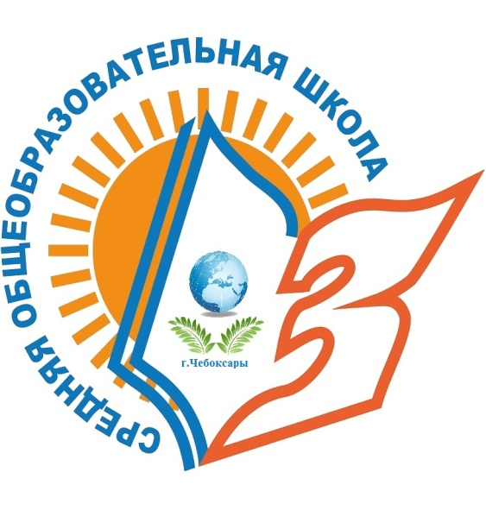

Руководитель МО Романова С.Н.

2023 – 2024 учебный год
Методическая тема школы
«Создание образовательного пространства, обеспечивающего личностную, социальную и профессиональную успешность учащихся путём применения современных педагогических и информационных технологий в рамках ФГОС»

Тема МО: Повышение качества образования через непрерывное повышение уровня профессионального мастерства и профессиональной компетентности педагогов для успешной реализации ФГОС и воспитания личности, подготовленной к жизни в высокотехнологичном, конкурентном мире.
Цель: Изучение и усвоение эффективных технологий обучения предметов гуманитарного цикла путём внедрения информационных технологий, игровых, проектных и других инновационных методик.
Основные задачи:
1. Повышение уровня профессиональной компетентности педагогов через освоение нового содержания, технологий и методов педагогической деятельности .
2. Повышение уровня компетентности учителей в области методики работы с мотивированными и слабоуспевающими учащимися
3. Содействие раскрытию творческого потенциала обучающихся через уроки и внеклассную работу на основе новых образовательных технологий.
4. Выявление, обобщение и распространение педагогического опыта творчески работающих учителей.
Направления работы МО гуманитарных наук
1. Аналитическая деятельность:
- Анализ деятельности МО за 2022-2023 учебный год и планирование на 2023-2024 учебный год.
- Анализ работы молодых педагогов с целью оказания помощи.
2. Информационная деятельность:
- Информирование учителей-предметников об изменениях в действующем законодательстве, регулирующем образование.
- Изучение программ, проектов в образовательной деятельности.
3. Организация методической деятельности:
- Выявление затруднений, методическое сопровождение и оказание практической помощи учителям-предметникам при реализации ФГОС.
4. Консультативная деятельность:
- Консультирование учителей-предметников по вопросам организации воспитательной работы с обучающимися и их родителями.
- Индивидуальные консультации по запросам учителей-предметников.
Организационные формы работы:
- Заседания методического объединения.
- Методическая помощь и индивидуальные консультации.
- Взаимопосещение уроков.
- Выступления учителей-предметников на заседаниях МО, педагогических советах.

Тематика заседаний МО учителей гуманитарных наук на 2023-2024 учебный год
 | Содержание работы | Сроки | Ответственный
1. | 1. Организация работы МО, определение приоритетных направлений деятельности МО в условиях введения новых ФГОС. Обсуждение и утверждение плана работы методобъединения на 2023 – 2024 учебный год.  2. Анализ итоговой аттестации учащихся 9 (ОГЭ-2023) и 11 классов (ЕГЭ-2023). Подготовка плана мероприятий по повышению результативности итоговой аттестации учащихся 9 классов в 2023-2024 учебном году.  3. Организация работы по подготовке учащихся к школьному этапу Всероссийской олимпиады школьников.  4. Рассмотрение рабочих программ, программ факультативных курсов, элективных курсов, кружков.  5. Составление плана проведения предметной недели. | август | Романова С.Н.,  члены МО
2. | 1. Компетентностный подход на уроке и во внеурочной деятельности как условие повышения качества образования.  2. Профессиональная педагогическая ИКТ-компетентность через использование интернет-ресурсов. Об использовании учителями возможностей образовательных платформ:Сферум, Zoom, Учи.ру, ЯКласс и др. в образовательном процессе в 2023- 2024 учебном году (Из опыта работы)  3. Подготовка к школьному этапу Всероссийской олимпиады школьников. (Работа с учащимися 4-10 классов) | сентябрь | Романова С.Н.,  члены МО
3. | 1. Диагностика процесса адаптации в 5-ых классах. Методическое и психологическое обеспечение преемственности учителями, работающими в 5-х классах.  2. Анализ результатов стартовых контрольных работ, итогов 1 учебной четверти. Использование результатов стартовой диагностики при построении индивидуальной работы с учащимися.  3. Подготовка учащихся к муниципальному этапу Всероссийской олимпиады школьников. (Работа с учащимися 7-10 классов), оформление заявок на участие, организация сопровождения учащихся. | ноябрь | Романова С.Н.,  члены МО
4. | 1.Цифровой образовательный ресурс как инструмент организации воспитательного процесса. Знакомство с новинками литературы и методических находок по данному вопросу.  2. Выполнение учебных программ за I полугодие.  3. Организация пробных экзаменов в 9-ых классах (на февраль) с последующим анализом результатов | январь | Романова С.Н.,  члены МО
5. | 1. Подготовка учащихся к городской (март) и республиканской НПК (апрель).  2. Организация подготовки учащихся к государственной итоговой аттестации (9 классы).  3. Подготовка к промежуточной аттестации. Заслушивание отчетов учителей об уровне подготовки учащихся к промежуточной аттестации.  4. Подготовка учащихся к ВПР. | март | Романова С.Н.,  члены МО
6. | 1. Анализ работы ШМО: итоги инновационной деятельности учителей МО; мониторинг качества знаний и общей успеваемости учащихся; сравнительный анализ деятельности педагогов по разным направлениям и по годам.  2. Планирование работы ШМО на следующий год.  3. Обсуждение итогов промежуточной аттестации учащихся. | май | Романова С.Н.,  члены МО

